Bastuvännernas fest med damerna 2018-03-09
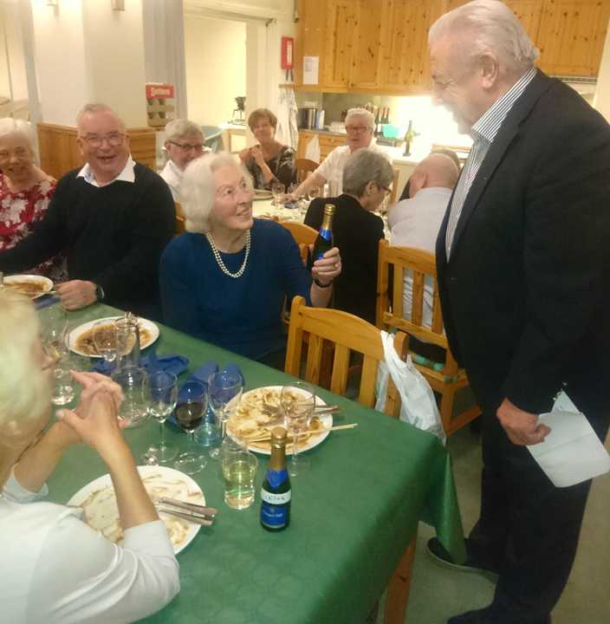
Bastuvännerna hade bjudit in damerna till fest denna kväll och vi blev totalt 31 personer. Kvällen började med att golfkommittén med Rainer och Krister hade ordnat en golftävling enbart för damerna. Damerna anlände till gymlokalen med varsin liten vinflaska i hand, med tanken att lugna nerverna inför golfputtningen. Rainer och Krister uppmanade damerna att provputta, men de sa självsäkert nej - behövs inte. Tävlingsformen var att putta 3 bollar från det medellånga avståndet. Efter att rundan var klar fanns en klar vinnare: Mary Broberg med 2 bollar i.
Sen krävdes särspel mellan 4 deltagare. Till slut blev Marianne Hemmälin 2:a och Inger Andersson 3:a.
Herrarna var portade från tävlingen, men stärkte sig med whiskey vid poolen under tiden.

Vinnaren Mary får sitt pris

Programkommittén med herrarna Arne A, Rolle, Kurre och Lasse O hade lagt ner ett stort jobb på att ordna en trevlig kväll. Alla blev inbjudna till puben och bordsplacerade genom att passa ihop varandras spelkort.
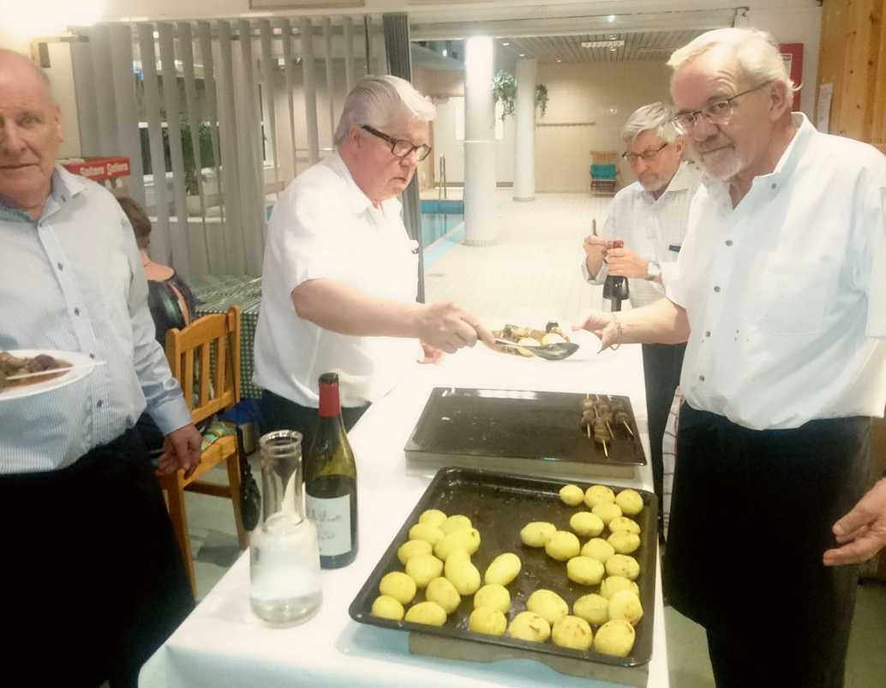
I glada kockars lag blir läcker mat serverad

Så presenterar Rolle menyn.
Förrätt: Lax på rågbröd.
Huvudrätt: Biff Bourguignon med Hasselbackspotatis.
Efterrätt: Äppelkaka med vaniljglass.
Och Arne presenterar kvällens vita och röda viner.
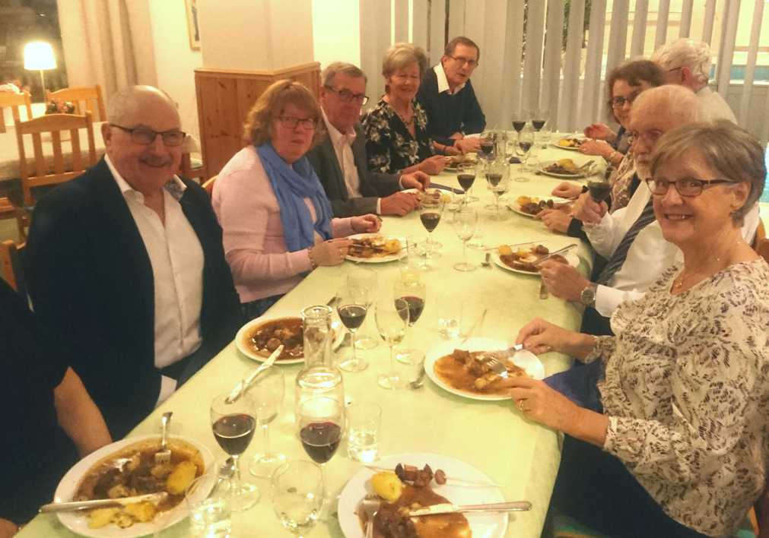
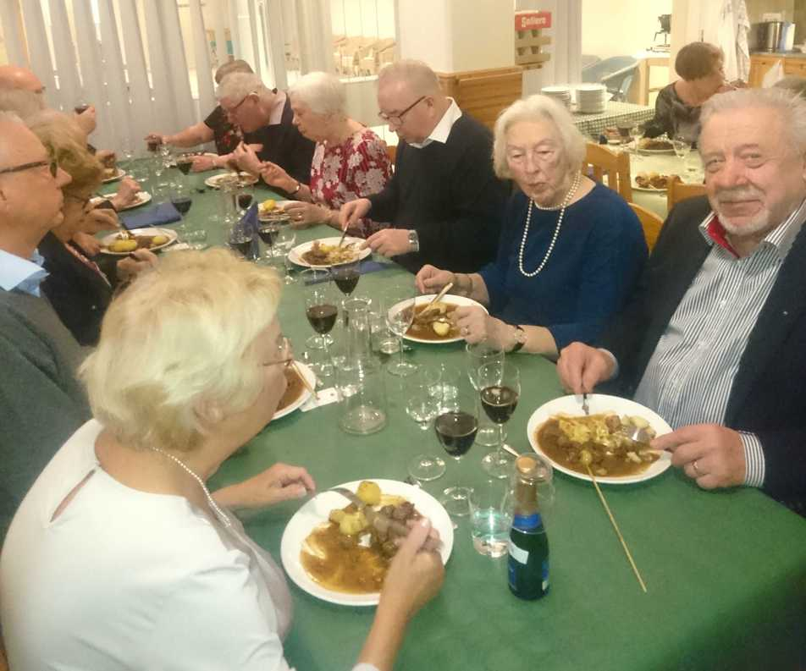
God mat och goda viner i glada vänners lag. Alla uppskattade kvällen!
Dags för prisutdelning för golfen. De tre pristagarna Mary, Marianne och Inger får varsin liten vinflaska för sina fina golfprestationer.
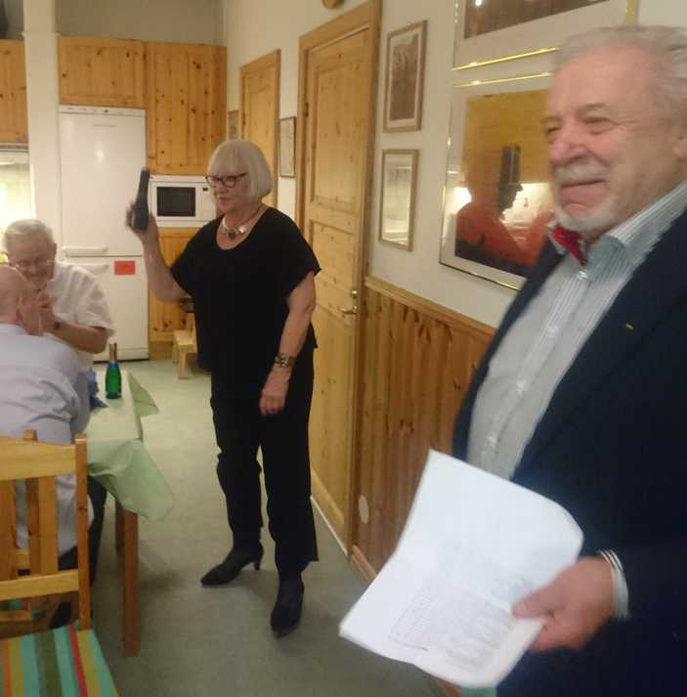
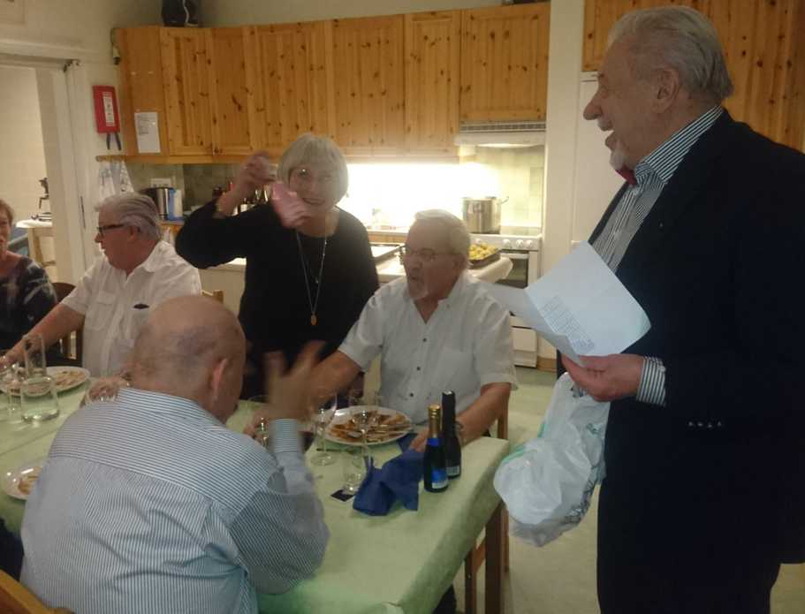

Marianne H. och Inger A. fick pris för sina 2:a resp. 3: plats i golfen

Tack Programkommittén, Golfkommittén och alla övriga Bastuvänner för en välordnad och trevlig kväll med damerna.
Vid pennan, sekr.
Krister

